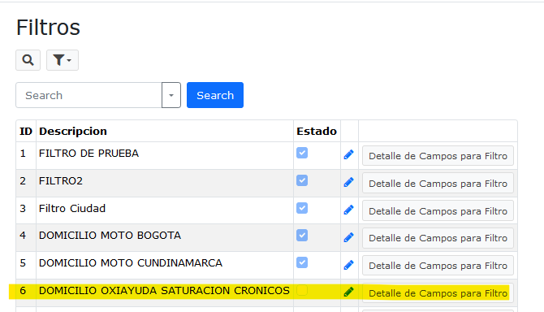

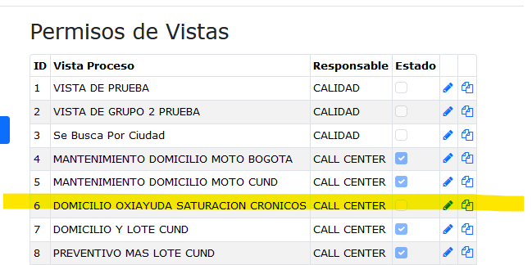

GRUPOS DE VISTAS
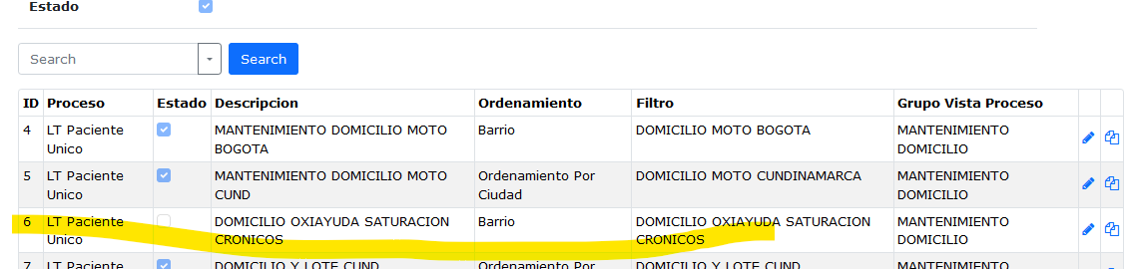

SIGUE APARECIENDO PAR FILTRAR LA BUSQUEDA
